Câu 22: [HH11.C3.4.BT.d] Cho hình lăng trụ . Hình chiếu vuông góc của lên trùng với trực tâm của tam giác . Khẳng định nào sau đây không đúng?
A. . B. .
C. là hình chữ nhật. D. .
Lời giải
Chọn A
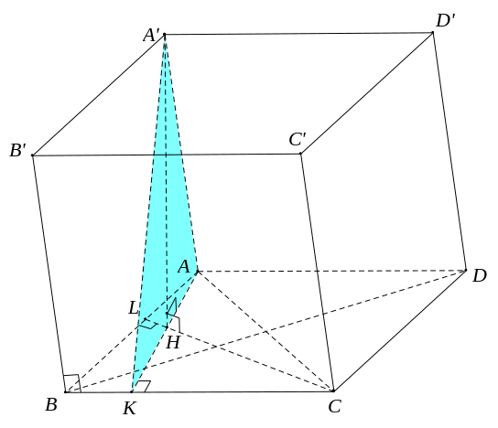
Gọi là hình chiếu vuông góc của lên
nên đáp án B,C,D đúng.
Câu 23: [HH11.C3.4.BT.d] Cho hình chóp có và đáy là tam giác cân ở . Gọi là hình chiếu vuông góc của lên . Khẳng định nào sau đây đúng?
A. . B. trùng với trọng tâm tam giác .
C. . D. ( là trung điểm của ).
Lời giải
Chọn D

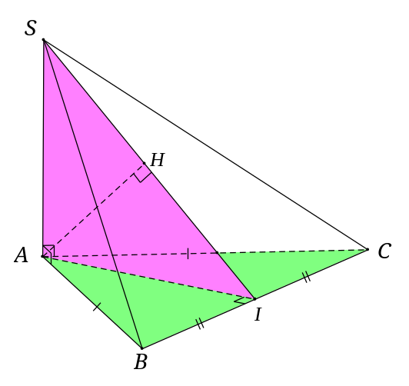
Gọi là trung điểm của mà .
Khi đó là hình chiếu vuông góc của lên . Suy ra .

